[竟与其他论文图片重复！同济大学附属第十人民医院副院长团队论文被质疑](https://mp.weixin.qq.com/s?__biz=MzkxMDYyNzI5NQ==&mid=2247499765&idx=1&sn=dbcef2f3c97d911bb1da5778dc821236&chksm=c063334d979fe8d1ceae33cdbd9625e2578fd32de3f169413a44353a8051a6a1e8d072feb152&scene=126&sessionid=1742625905)

五棵松[学者探讨](javascript:void(0);)2025-03-22 14:39:33北京

2023年，主要分别来自上海交通大学附属第六人民医院重症医学科和同济大学附属上海市第十人民医院医学部重症医学科的 Jiawei Shang , Feng Zhao , Yongmei Cao , Feng Ping , Wei Wang （通讯作者） , Yingchuan Li （通讯作者，音译李颖川，同济大学附属第十人民医院副院长）在 BMC Molecular and Cell Biology 期刊发表了一篇论文，题目为：HMGB1 mediates lipopolysaccharide-induced macrophage autophagy and pyroptosis。

本工作得到上海市医学创新研究项目（编号：21Y11902800）、上海市申康医院发展中心临床科技创新项目（编号：SHDC12020122 和 SHDC22021203）的支持。

**2025年3月，国际著名职业学术打假人René Aquarius 在 Pubpeer 论坛发表评论：**

我们发现本文所呈现的图表与另一篇论文中呈现的图表存在意外重叠（见下面所附图片）。

以下论文受到影响：

论文 1：

https://pubmed.ncbi.nlm.nih.gov/35117835/

论文 2：

https://pubmed.ncbi.nlm.nih.gov/36658496/

我们将通知出版商解决这些问题。

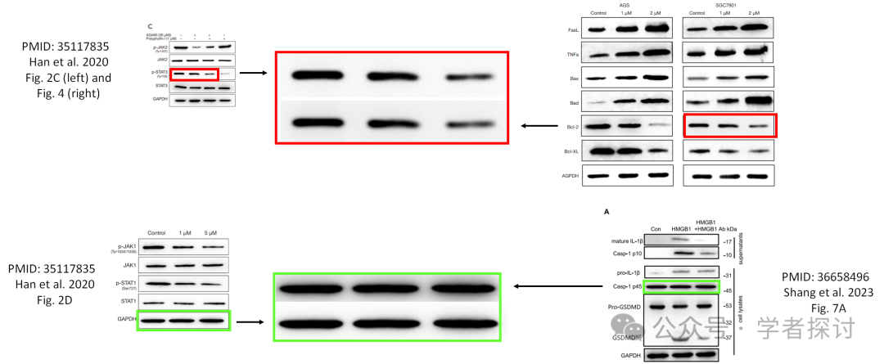

**消息来源：**

https://www.pubpeer.org/publications/8AA08BCD8A4CF16E078014285ECD07#1

**郑重声明：**

我们的全网查重系统收录了 Pubmed 和 Pubpeer 中的 7000 万 +已发表图库，让您的待查图片可以和已发表论文的图片进行对比，防止图片误用，为您的论文发表保驾护航！基于AI人工智能大数据算法，提供论文图片的核查服务，方便学术期刊、高校、研院所等科研管理部门及时发现并纠正结果图片不当使用。

**如果您有任何建议或需要图片查重帮助，请随时通过客服QQ号3639926437与我们联系。**

[#上海交通大学附属第六人民医院](https://mp.weixin.qq.com/mp/appmsgalbum?__biz=MzkxMDYyNzI5NQ==&action=getalbum&album_id=3909646182930104334#wechat_redirect)[#同济大学附属上海市第十人民医院](https://mp.weixin.qq.com/mp/appmsgalbum?__biz=MzkxMDYyNzI5NQ==&action=getalbum&album_id=3909646546207162374#wechat_redirect)